Entsorgung unbrauchbarer
Pflanzenschutzmittel durch PRE

Sammlung 2019 an 7 Standorten

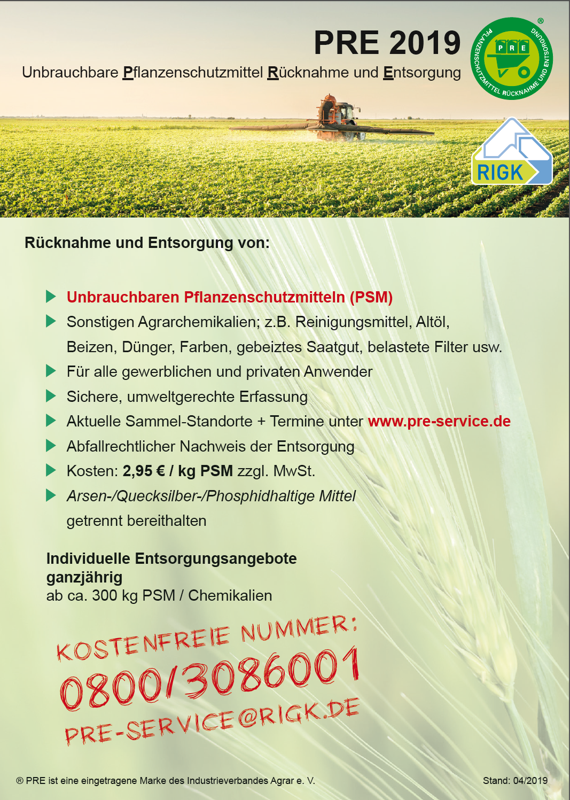

Im Zeitraum vom 4. bis 21. November 2019 wurden an sieben Standorten im Bundesgebiet wieder unbrauchbar gewordene Pflanzenschutzmittel und Agrarchemikalien im Rahmen des Rücknahme-Systems PRE® (Pflanzenschutzmittel Rücknahme und Entsorgung) zurückgenommen. Dazu zählen Mittel, die in Deutschland nicht mehr eingesetzt werden dürfen, weil die Zulassung abgelaufen ist oder sie nicht mehr anwendbar sind, sowie sonstige Agrarchemikalien, zum Beispiel Reinigungsmittel, Öle, Beizen, Dünger, gebeiztes Saatgut, Filter, Fette und Farben.

PRE wurde im Jahr 2013 vom Industrieverband Agrar e. V. (IVA) im Rahmen der Nachhaltigkeitsinitiativen der deutschen Pflanzenschutz-Industrie ins Leben gerufen. Seit dem Start von PRE wurden 216 Tonnen unbrauchbar gewordene Pflanzenschutzmittel sicher entsorgt. 1470 Anlieferer nutzten das System seither. Zusammen mit den PRE-Vorläuferprojekten wurden seit 2006 insgesamt von rund 9800 Anlieferern 760 Tonnen unbrauchbar gewordene Pflanzenschutzmittel und andere Agrarchemikalien zurückgenommen und einer geordneten Entsorgung zugeführt.

Das PRE-System ist eine umfassende bundesweite Lösung zur sicheren Entsorgung von Agrarchemikalien. Mit PRE werden potenzielle Risiken durch unsachgemäße Lagerung, Anwendung und Entsorgung von Pflanzenschutzmitteln durch Handel und Landwirtschaft reduziert und eine sichere, umweltgerechte Entsorgung gewährleistet.

Auf der Webseite www.pre-service.de sind weitere Informationen zum PRE-System sowie die Annahmebedingungen zu finden. Unter der kostenlosen Servicenummer 0800 3086001 stehen Experten der Firma RIGK GmbH, Wiesbaden, die mit der Durchführung des Projekts betraut ist, für Fragen rund um Rücknahme und Entsorgung von unbrauchbaren Pflanzenschutzmitteln zur Verfügung.

Über die Schadstoffmobile an den PRE-Sammelstellen werden aus logistischen Gründen maximal eine Menge von 1 Tonne pro Anlieferer angenommen. Es kann aber selbstverständlich auch mehr als 1 Tonne über PRE entsorgt werden. Wer Bedarf hat, wendet sich dazu telefonisch an die Firma RIGK GmbH (0800 3086001), um die Entsorgung individuell zu vereinbaren. Für die Rücknahme wird eine Gebühr von 2,95 Euro pro Kilogramm/Liter zuzüglich Mehrwertsteuer erhoben. Die Bezahlung erfolgt per Rechnung. Die Anlieferer müssen deshalb bei der Abgabe Daten zur Rechnungsstellung sowie den Personalausweis bereithalten. Als abfallrechtlichen Nachweis der Entsorgung wird ein Original-Übernahmeschein ausgestellt. Die Chemikalien werden durch das PRE-System nach der Sammlung in dafür genehmigte Sonderabfall-Verbrennungsanlagen verbracht und entsorgt.

Weitere Informationen:
Anne Kreins, Systemverantwortliche PRE
Tel.: +49 (0) 6 11/ 30 86 00-13
kreins@rigk.de
www.pre-service.de

Der Industrieverband Agrar e. V. (IVA) vertritt die Interessen der agrochemischen Industrie in Deutschland. Zu den Geschäftsfeldern der 54 Mitgliedsunternehmen gehören Pflanzenschutz, Pflanzenernährung, Biostimulanzien und Schädlingsbekämpfung. Die vom IVA vertretene Branche steht für innovative Produkte für eine moderne und nachhaltige Landwirtschaft.

Pressekontakt:

Industrieverband Agrar e. V., Pressestelle
Maik Baumbach
Tel. +49 69 2556-1268 oder +49 151 54417691
Fax +49 69 2556-1298
E-Mail: baumbach.iva@vci.de
https://www.iva.de
https://twitter.com/IVA_Presse

